И.О. Начальнику
отдела образования
г.Караганды
Мештаеву А.Д.

Итоги проведения акции «Акниет»

Целью акции является активизация деятельности общеобразовательных школ по духовно-нравственному воспитанию. Воспитание гражданственности, милосердия, доброты, терпимости и сострадания к бедам других.

В нашей школе в рамках акции проходили следующие мероприятия:


- утверждение состава организационного комитета акции, разработка и принятие плана мероприятий по проведению акции (отв: Маженова Г.Т.).
2. Обход микрорайонов школ города (отв. Крылова А.Д.).
3. составлен банк данных ветеранов – пенсионеров и ветеранов ВОВ.
4. Организация посещения на дому ветеранов ВОВ. Учащиеся школы посещали ветеранов, с целью поздравления с днем пожилого человека.

5. Организация приглашения ветеранов труда СОШ№62 к празднику «День учителя».

Учащимися были подарены подарки, сделанные своими руками. И продемонстрирован праздничный концерт. А частным предпринимателем, арендатором столовой, был приготовлен праздничный обед.


6. Были проведены классные часы «Встреча с интересными людьми».
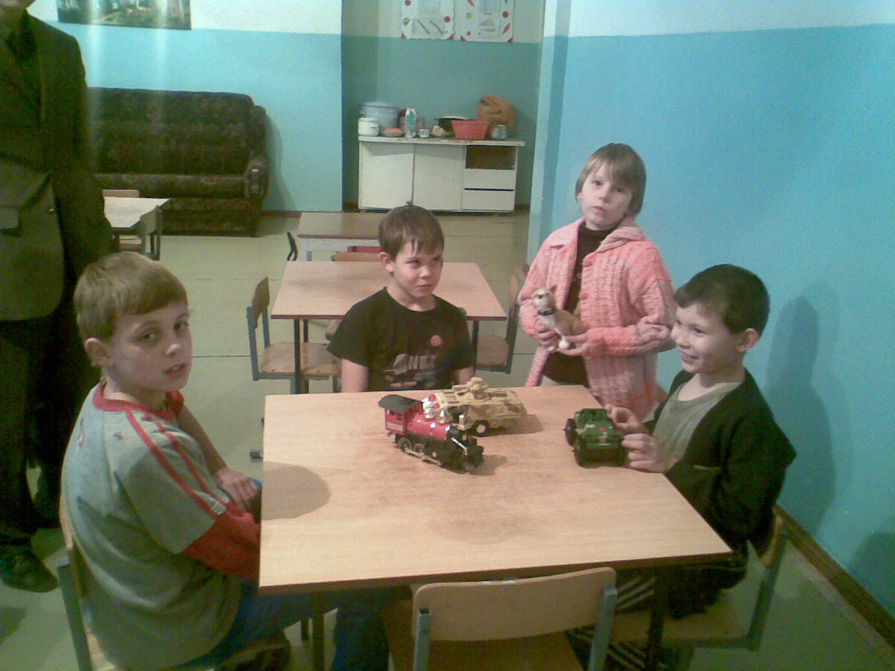
7. вожатой Бажановой Ю.Н. была проведена акция «Забота» для социально – уязвимых слоев населения. По завершению этой акции была оказана помощь дому приюту.

8. 10 октября – день инвалидов. В этот день классный руководитель 7 Б класса посетила свою ученицу Зеленюк Ксению, классный руководитель Дубовая Ю.Н. посетила свою ученицу 8Б класса Ангел Валерию.
9. Оформление информационного стенда «Акниет».
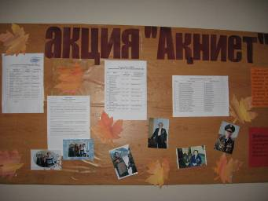


10. Распространение марок.

- 540 шт по 20 тенге
- 10 шт. по 50 тенге
- 30 шт по 100 тенге

Итого была оказана помощь на 14 300тенге.
11. 28.10.2010г. группа учащихся с учителем мукыки Покоевой Г.Я., посетили дом ветеранов труда и ВОВ с концертом.

Директор СОШ№62: Салимбаева А.А.

